 ООО "КОРПОРАЦИЯ ДЕТИ"
*Комплексное снабжение образовательных учреждений*
Юр. адрес: 620042, Свердловская обл, г Екатеринбург, ул Коммунистическая, 85-32,
Офис: 620144, г. Екатеринббург, ул. Московская 287
detstvo-ekat@mail.ru, 8(343)361-39-00, 8-952-146-58-75
ИНН: 6686078506 КПП: 668601001
Наш сайт http://detstvo-ekat.ru/
________________________________________________________________________________________
№ П/П | Наименование товара | Тираж | Цена, руб/шт | Фото
1 | Стенд ПВХ-пластик 3мм, пленка с фотопечатью.  Размер 0,4х0,46, 1 карман А4 | 1 | 517 | 
2 | 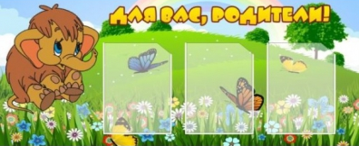  Стенд ПВХ-пластик 3мм, пленка с фотопечатью.  Размер 1,2х0,5, 3 кармана А4 | 1 | 1660
3 | Стенд ПВХ-пластик 3мм, пленка с фотопечатью.  Размер 0,8х0,9, 5 карманов А4 | 1 | 1960 | 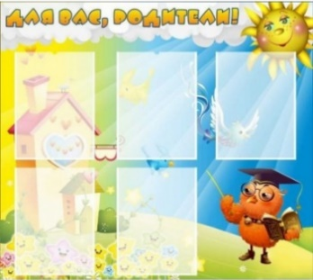
4 | Табличка приветствие.  ПВХ-пластик 3мм, пленка с фотопечатью.  Размер 1,5х0,9,  Без карманов | 1 | 3200 | 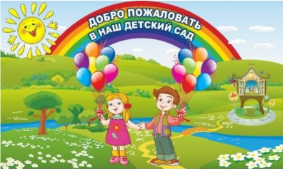
5 | Стенд с полками. ПВХ-пластик 3мм, 3 полки под поделки, пленка с фотопечатью.  Размер 0,9х0,6, | 1 | 2977 | 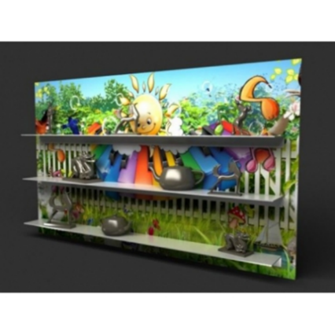
6 | Таблички для групп  ПВХ-пластик 3мм, пленка с фотопечатью.  Размер 0,3х0,15  Без карманов | 1 | 200 | 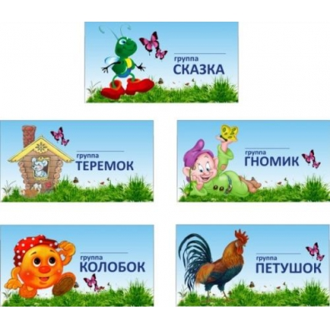
7 | Стенд ПВХ-пластик 3мм, пленка с фотопечатью.  Размер 0,8х0,9  6 карманов А4 | 1 | 2105 | 
Коммерческий директор Туманова Мария
Т 89521465875

